Міністерство освіти і науки України

Харківський національний університет радіоелектроніки

Кафедра Штучного інтелекту

Дисципліна: «Інтелектуальні технології в Internet та Semantic Web»

Лабораторна робота № 4

на тему: «РОЗРОБКА ВЕБ-ДОДАТКУ З ВИКОРИСТАННЯМ RDF-ДОКУМЕНТIВ»

|  |  |  |
| --- | --- | --- |
| Виконали:  ст. гр. ІТКН-17-7  Савенков Д.В. |  | Перевірив:  Бібічков І. Є. |
|  |  |  |

Харків 2020

4 РОЗРОБКА ВЕБ-ДОДАТКУ З ВИКОРИСТАННЯМ RDF-ДОКУМЕНТIВ

**4.1 Мета роботи**

Опис елементів Web-сайту, використовуючи можливості RDF та аналіз RDF.

**Варіант:** https://djinni.co/developers/set_lang?code=en&next=/developers/

**Посилання на код:**

* **github**: https://github.com/denys-savenkov/Savenkov-Semantic-Web/tree/master/lab_04
* **google colab** (тільки валідація): https://colab.research.google.com/drive/1PYX7AtwGyShunBX8wyu6QAHF7qax5z-2

**4.2 Хід роботи**

**4.2.1 Програмний код формування RTF-документу**

Для виконання практичної частини завдання була використана мова програмування Python, її вбудована бібліотека xml для роботи із xml-документами та формування rdf-документу на їх основі, та стороння бібліотека rdflib для валідації та маніпулювання rdf-документів.

Програмний код для перетворення отриманого у попередніх роботах xml-документу до стандарту Dublin Core RDF наведений у додатку А, а фрагменти отриманого документу у додатку С.

**4.2.2 Загальна кількість триплетів**

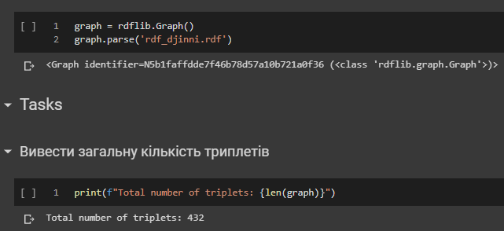

Рис. 4.1 – Створення графу та виведення кількості триплетів



Рис. 4.2 – Кількість триплетів згідно до валідатору W3

**4.2.3 Перевірка на валідність**

Бібліотека rdflib працює лише з валідними документами, інакше вона видає помилки, наприклад:

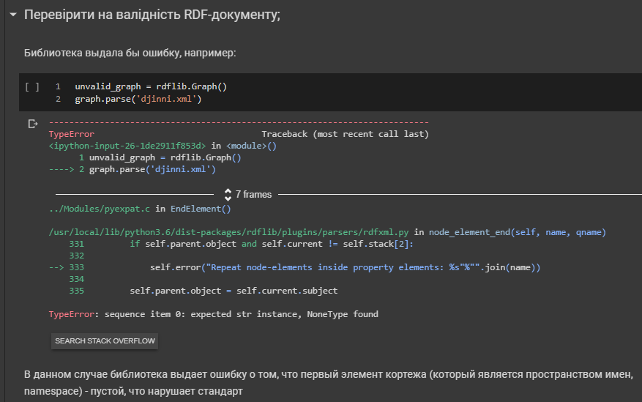

Рис. 4.3 – Приклад можливої помилки з поясненнями, якщо документ не був би валідним до стандарту Dublin Core

У нашого документу подібних помилок не було, тому він є валідним. Також це підтверджує валідатор W3:

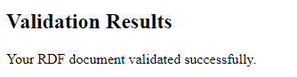

Рис. 4.4 – Підтвердження валідності документу валідатором W3

**4.2.4 Виведення усіх триплетів**

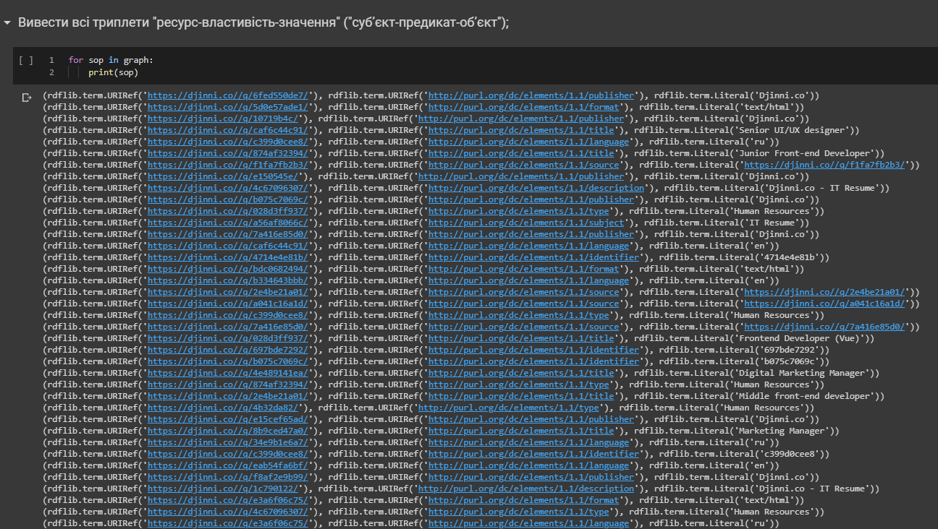

Рис. 4.5 – Код та фрагмент результату виведення усіх триплетів

Ці результати повністю збігаються із результатами валідатора (якщо прибрати типи даних Python).

**4.2.5 Виведення списку усіх англомовних елементів**

Для визначення мови записі була використана бібліотека langdetect, яка, хоч і не ідеально, але справляється з визначенням мови запису (підтримує близько 40 мов). Результати виведення тільки англомовних елементів:

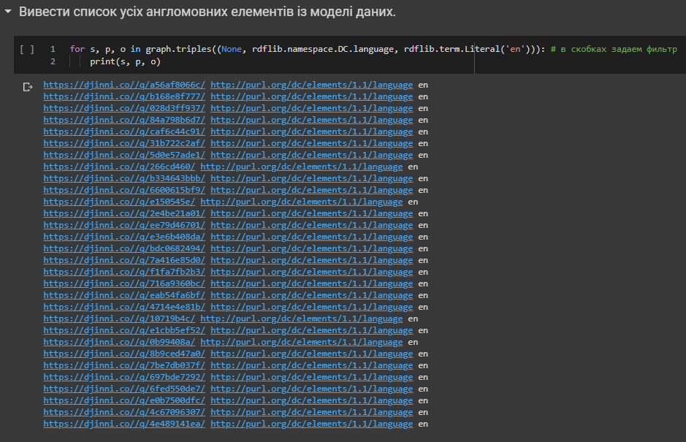

Рис. 4.6 – Виведення усіх англомовних триплетів

**4.3 Висновки**

У результаті виконання даної практичної роботи були вивчені основні принципи формування RDF-документів та принципи роботи та маніпулювання з їх структурою.

Під час виконання практичного завдання був створений на основі xml-документу отриманого у попередніх роботах RDF-документ, який було перевірено на валідність, а також були проведені базові операції з його структурою та вмістом

**4.4 Відповіді на контрольні питання**

**4.4.1 Стисло охарактеризуйте стандарт «Dublin Core». Що він в себе включає?**

Даний стандарт включає в себе заздалегідь визначений список можливих властивостей, що описує документ:

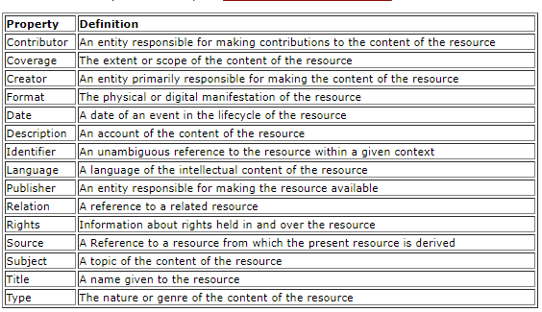

Рис. 4.7 – Список визначених властивостей стандарту Dublin Core (http://w3schools.sinsixx.com/rdf/rdf_dublin.asp.htm)

**4.4.2 Перерахуйте основні характеристики та відмінні риси RDF-документу. Чим він відрізняється від XML?**

RDF – Resource Description Framework, фреймворк, що призначений для опису веб-ресурсу без повного переліку внутрішніх даних та призначений для читання та розуміння комп’ютером, зокрема, машинами пошуку. Його вміст не призначений для перегляду людиною та не несе їй (майже, за рідким виключенням) сенсу.

Заснована на XML. Також серед основних принципів є принцип семантик веб: веб-інформація повинна мати певний сенс.

**4.4.3 Який RDF-документ можна вважати валідним? Опишіть послідовність дій для визначення його валідності.**

Є декілька стандартів RDF, кожний з яких має власні властивості. Але, в цілому, документ є валідним, якщо він дотримується валідності синтаксису як XML-документ, та має структуру зазначеним консорціумом, а саме: описується триплетами «ресурс – властивість – значення», а також у своїй структурі має простір імен, зазначений обраним стандартом.

**4.4.4 З чого складається RDF-документ? Які основні елементи повинен містити кожний валідний RDF-документ?**

RDF-документ описується триплетами «subject-predicate-object» (або «ресурс (URI) – властивість – значення»). Також кожна властивість повинна мати назву, що має певний сенс та зазначена простором імен стандарту.

**4.4.5 Дайте визначення поняттю «триплет». Чим характеризується? Для чого використовується? Наведіть приклад використання триплетів**

Триплет – кортеж, що складається з трьох елементів (triple + turple = triplet), що має повну структуру: «ресурс – властивість – значення». Використовується для універсального та стандартизованого опису ресурсу, що в свою чергу використовуються комп’ютерами, наприклад, машинами пошуку, для розуміння змісту документу.

**4.4.6 Які види RDF-документів ви знаєте? Перерахуйте, дайте стислу характеристику.**

Існує декілька стандартів (які ще називаються application) RDF, кожен з яких задає певний простір імен. Серед відомих: RDF Schema та Duplin Core.

ДОДАТОК А

Програмний код перетворення xml-документу до стандарту Dublin Core RDF

import xml.etree.ElementTree as ET

import langdetect

def _root_to_rdf():

root = ET.Element('rdf:RDF')

root.set("xmlns:rdf","http://www.w3.org/1999/02/22-rdf-syntax-ns#")

root.set("xmlns:dc","http://purl.org/dc/elements/1.1/")

return root

def _subelements_to_rdf(new_root, root):

for candidate in root.iter("candidate"):

subelement = ET.SubElement(new_root, 'rdf:Description')

subelement.set('rdf:about', candidate.find('url').text)

ET.SubElement(subelement, 'dc:title').text = candidate.find('position').text

ET.SubElement(subelement, 'dc:description').text = 'Djinni.co - IT Resume'

ET.SubElement(subelement, 'dc:source').text = candidate.find('url').text

ET.SubElement(subelement, 'dc:identifier').text = candidate.find('url').text.split('/')[-2]

ET.SubElement(subelement, 'dc:publisher').text = 'Djinni.co'

ET.SubElement(subelement, 'dc:format').text = 'text/html'

ET.SubElement(subelement, 'dc:type').text = 'Human Resources'

ET.SubElement(subelement, 'dc:subject').text = 'IT Resume'

if candidate.find('experience').text is not None:

language_detection_text = candidate.find('experience').text

elif candidate.find('expectations').text is not None:

language_detection_text = candidate.find('expectations').text

elif candidate.find('highlights').text is not None:

language_detection_text = candidate.find('highlights').text

else:

language_detection_text = candidate.find('skills').text

ET.SubElement(subelement, 'dc:language').text = langdetect.detect(language_detection_text)

def transform(root):

new_root = _root_to_rdf()

_subelements_to_rdf(new_root, root)

return new_root

tree = ET.parse('djinni.xml')

root = tree.getroot()

new_root = transform(root)

ET.ElementTree(new_root).write('rdf_djinni.rdf', encoding="UTF-8", xml_declaration=True, method='xml')

ET.ElementTree(new_root).write('rdf_djinni.xml', encoding="UTF-8", xml_declaration=True, method='xml')

ДОДАТОК Б

Програмний код валідації

import rdflib

graph = rdflib.Graph()

graph.parse('rdf_djinni.xml')

print(f"Total number of triplets: {len(graph)}")

for stmt in graph:

print(stmt)

for s, p, o in graph.triples((None, rdflib.namespace.DC.language, rdflib.term.Literal('en'))): # в скобках задаем фильтр

print(s, p, o)

# Проверка на валидность. Если документ не валидный, то выдаст ошибку:

try:

unvalid_graph = rdflib.Graph()

graph.parse('djinni.xml')

except TypeError as e:

print(f"Если бы документ не был валидным, то выдало бы подобную ошибку: {e}")

ДОДАТОК С

Отриманий RDF-документ

<?xml version='1.0' encoding='UTF-8'?>

<rdf:RDF xmlns:dc="http://purl.org/dc/elements/1.1/" xmlns:rdf="http://www.w3.org/1999/02/22-rdf-syntax-ns#">

<rdf:Description rdf:about="https://djinni.co//q/31b722c2af/">

<dc:title>Web Developer</dc:title>

<dc:description>Djinni.co - IT Resume</dc:description>

<dc:source>https://djinni.co//q/31b722c2af/</dc:source>

<dc:identifier>31b722c2af</dc:identifier>

<dc:publisher>Djinni.co</dc:publisher>

<dc:format>text/html</dc:format>

<dc:type>Human Resources</dc:type>

<dc:subject>IT Resume</dc:subject>

<dc:language>en</dc:language>

</rdf:Description>

<rdf:Description rdf:about="https://djinni.co//q/7be7db037f/">

<dc:title>Full stack developer</dc:title>

<dc:description>Djinni.co - IT Resume</dc:description>

<dc:source>https://djinni.co//q/7be7db037f/</dc:source>

<dc:identifier>7be7db037f</dc:identifier>

<dc:publisher>Djinni.co</dc:publisher>

<dc:format>text/html</dc:format>

<dc:type>Human Resources</dc:type>

<dc:subject>IT Resume</dc:subject>

<dc:language>en</dc:language>

</rdf:Description>

<rdf:Description rdf:about="https://djinni.co//q/f1fa7fb2b3/">

<dc:title>iOS Developer</dc:title>

<dc:description>Djinni.co - IT Resume</dc:description>

<dc:source>https://djinni.co//q/f1fa7fb2b3/</dc:source>

<dc:identifier>f1fa7fb2b3</dc:identifier>

<dc:publisher>Djinni.co</dc:publisher>

<dc:format>text/html</dc:format>

<dc:type>Human Resources</dc:type>

<dc:subject>IT Resume</dc:subject>

<dc:language>en</dc:language>

</rdf:Description>

<rdf:Description rdf:about="https://djinni.co//q/b87efaaae2/">

<dc:title>UX/UI Designer</dc:title>

<dc:description>Djinni.co - IT Resume</dc:description>

<dc:source>https://djinni.co//q/b87efaaae2/</dc:source>

<dc:identifier>b87efaaae2</dc:identifier>

<dc:publisher>Djinni.co</dc:publisher>

<dc:format>text/html</dc:format>

<dc:type>Human Resources</dc:type>

<dc:subject>IT Resume</dc:subject>

<dc:language>ru</dc:language>

</rdf:Description>

<rdf:Description rdf:about="https://djinni.co//q/028d3ff937/">

<dc:title>Frontend Developer (Vue)</dc:title>

<dc:description>Djinni.co - IT Resume</dc:description>

<dc:source>https://djinni.co//q/028d3ff937/</dc:source>

<dc:identifier>028d3ff937</dc:identifier>

<dc:publisher>Djinni.co</dc:publisher>

<dc:format>text/html</dc:format>

<dc:type>Human Resources</dc:type>

<dc:subject>IT Resume</dc:subject>

<dc:language>en</dc:language>

</rdf:Description>

<rdf:Description rdf:about="https://djinni.co//q/e150545e/">

<dc:title>Senior QA Engineer manual/automation</dc:title>

<dc:description>Djinni.co - IT Resume</dc:description>

<dc:source>https://djinni.co//q/e150545e/</dc:source>

<dc:identifier>e150545e</dc:identifier>

<dc:publisher>Djinni.co</dc:publisher>

<dc:format>text/html</dc:format>

<dc:type>Human Resources</dc:type>

<dc:subject>IT Resume</dc:subject>

<dc:language>en</dc:language>

</rdf:Description>

<rdf:Description rdf:about="https://djinni.co//q/e1cbb5ef52/">

<dc:title>Розробник PHP</dc:title>

<dc:description>Djinni.co - IT Resume</dc:description>

<dc:source>https://djinni.co//q/e1cbb5ef52/</dc:source>

<dc:identifier>e1cbb5ef52</dc:identifier>

<dc:publisher>Djinni.co</dc:publisher>

<dc:format>text/html</dc:format>

<dc:type>Human Resources</dc:type>

<dc:subject>IT Resume</dc:subject>

<dc:language>en</dc:language>

</rdf:Description>

<rdf:Description rdf:about="https://djinni.co//q/ee79d46701/">

<dc:title>Branding, marketing, copywriting</dc:title>

<dc:description>Djinni.co - IT Resume</dc:description>

<dc:source>https://djinni.co//q/ee79d46701/</dc:source>

<dc:identifier>ee79d46701</dc:identifier>

<dc:publisher>Djinni.co</dc:publisher>

<dc:format>text/html</dc:format>

<dc:type>Human Resources</dc:type>

<dc:subject>IT Resume</dc:subject>

<dc:language>en</dc:language>

</rdf:Description>

<rdf:Description rdf:about="https://djinni.co//q/c399d0cee8/">

<dc:title>Senior PHP Developer</dc:title>

<dc:description>Djinni.co - IT Resume</dc:description>

<dc:source>https://djinni.co//q/c399d0cee8/</dc:source>

<dc:identifier>c399d0cee8</dc:identifier>

<dc:publisher>Djinni.co</dc:publisher>

<dc:format>text/html</dc:format>

<dc:type>Human Resources</dc:type>

<dc:subject>IT Resume</dc:subject>

<dc:language>ru</dc:language>

</rdf:Description>

<rdf:Description rdf:about="https://djinni.co//q/a041c16a1d/">

<dc:title>junior java developer</dc:title>

<dc:description>Djinni.co - IT Resume</dc:description>

<dc:source>https://djinni.co//q/a041c16a1d/</dc:source>

<dc:identifier>a041c16a1d</dc:identifier>

<dc:publisher>Djinni.co</dc:publisher>

<dc:format>text/html</dc:format>

<dc:type>Human Resources</dc:type>

<dc:subject>IT Resume</dc:subject>

<dc:language>uk</dc:language>

</rdf:Description>

<rdf:Description rdf:about="https://djinni.co//q/5d0e57ade1/">

<dc:title>Business Development Manager</dc:title>

<dc:description>Djinni.co - IT Resume</dc:description>

<dc:source>https://djinni.co//q/5d0e57ade1/</dc:source>

<dc:identifier>5d0e57ade1</dc:identifier>

<dc:publisher>Djinni.co</dc:publisher>

<dc:format>text/html</dc:format>

<dc:type>Human Resources</dc:type>

<dc:subject>IT Resume</dc:subject>

<dc:language>en</dc:language>

</rdf:Description>

<rdf:Description rdf:about="https://djinni.co//q/caf6c44c91/">

<dc:title>Senior UI/UX designer</dc:title>

<dc:description>Djinni.co - IT Resume</dc:description>

<dc:source>https://djinni.co//q/caf6c44c91/</dc:source>

<dc:identifier>caf6c44c91</dc:identifier>

<dc:publisher>Djinni.co</dc:publisher>

<dc:format>text/html</dc:format>

<dc:type>Human Resources</dc:type>

<dc:subject>IT Resume</dc:subject>

<dc:language>en</dc:language>

</rdf:Description>

<rdf:Description rdf:about="https://djinni.co//q/34e9b1e6a7/">

<dc:title>HRD, Head of Recruitment</dc:title>

<dc:description>Djinni.co - IT Resume</dc:description>

<dc:source>https://djinni.co//q/34e9b1e6a7/</dc:source>

<dc:identifier>34e9b1e6a7</dc:identifier>

<dc:publisher>Djinni.co</dc:publisher>

<dc:format>text/html</dc:format>

<dc:type>Human Resources</dc:type>

<dc:subject>IT Resume</dc:subject>

<dc:language>ru</dc:language>

</rdf:Description>

<rdf:Description rdf:about="https://djinni.co//q/e0b7500dfc/">

<dc:title>Data Scientist</dc:title>

<dc:description>Djinni.co - IT Resume</dc:description>

<dc:source>https://djinni.co//q/e0b7500dfc/</dc:source>

<dc:identifier>e0b7500dfc</dc:identifier>

<dc:publisher>Djinni.co</dc:publisher>

<dc:format>text/html</dc:format>

<dc:type>Human Resources</dc:type>

<dc:subject>IT Resume</dc:subject>

<dc:language>en</dc:language>

</rdf:Description>

<rdf:Description rdf:about="https://djinni.co//q/bdc0682494/">

<dc:title>JavaScript Developer | Front-End</dc:title>

<dc:description>Djinni.co - IT Resume</dc:description>

<dc:source>https://djinni.co//q/bdc0682494/</dc:source>

<dc:identifier>bdc0682494</dc:identifier>

<dc:publisher>Djinni.co</dc:publisher>

<dc:format>text/html</dc:format>

<dc:type>Human Resources</dc:type>

<dc:subject>IT Resume</dc:subject>

<dc:language>en</dc:language>

</rdf:Description>

<rdf:Description rdf:about="https://djinni.co//q/a56af8066c/">

<dc:title>Junior QA Engineer</dc:title>

<dc:description>Djinni.co - IT Resume</dc:description>

<dc:source>https://djinni.co//q/a56af8066c/</dc:source>

<dc:identifier>a56af8066c</dc:identifier>

<dc:publisher>Djinni.co</dc:publisher>

<dc:format>text/html</dc:format>

<dc:type>Human Resources</dc:type>

<dc:subject>IT Resume</dc:subject>

<dc:language>en</dc:language>

</rdf:Description>

<rdf:Description rdf:about="https://djinni.co//q/10719b4c/">

<dc:title>Lead iOS Developer</dc:title>

<dc:description>Djinni.co - IT Resume</dc:description>

<dc:source>https://djinni.co//q/10719b4c/</dc:source>

<dc:identifier>10719b4c</dc:identifier>

<dc:publisher>Djinni.co</dc:publisher>

<dc:format>text/html</dc:format>

<dc:type>Human Resources</dc:type>

<dc:subject>IT Resume</dc:subject>

<dc:language>en</dc:language>

</rdf:Description>

<rdf:Description rdf:about="https://djinni.co//q/6600615bf9/">

<dc:title>Marketing Manager</dc:title>

<dc:description>Djinni.co - IT Resume</dc:description>

<dc:source>https://djinni.co//q/6600615bf9/</dc:source>

<dc:identifier>6600615bf9</dc:identifier>

<dc:publisher>Djinni.co</dc:publisher>

<dc:format>text/html</dc:format>

<dc:type>Human Resources</dc:type>

<dc:subject>IT Resume</dc:subject>

<dc:language>en</dc:language>

</rdf:Description>

<rdf:Description rdf:about="https://djinni.co//q/4714e4e81b/">

<dc:title>Front-end Developer (React.js)</dc:title>

<dc:description>Djinni.co - IT Resume</dc:description>

<dc:source>https://djinni.co//q/4714e4e81b/</dc:source>

<dc:identifier>4714e4e81b</dc:identifier>

<dc:publisher>Djinni.co</dc:publisher>

<dc:format>text/html</dc:format>

<dc:type>Human Resources</dc:type>

<dc:subject>IT Resume</dc:subject>

<dc:language>en</dc:language>

</rdf:Description>

<rdf:Description rdf:about="https://djinni.co//q/84a798b6d7/">

<dc:title>Java Developer</dc:title>

<dc:description>Djinni.co - IT Resume</dc:description>

<dc:source>https://djinni.co//q/84a798b6d7/</dc:source>

<dc:identifier>84a798b6d7</dc:identifier>

<dc:publisher>Djinni.co</dc:publisher>

<dc:format>text/html</dc:format>

<dc:type>Human Resources</dc:type>

<dc:subject>IT Resume</dc:subject>

<dc:language>en</dc:language>

</rdf:Description>

<rdf:Description rdf:about="https://djinni.co//q/e3a6f06c75/">

<dc:title>Team Lead Data Analytics / Senior Data Analyst</dc:title>

<dc:description>Djinni.co - IT Resume</dc:description>

<dc:source>https://djinni.co//q/e3a6f06c75/</dc:source>

<dc:identifier>e3a6f06c75</dc:identifier>

<dc:publisher>Djinni.co</dc:publisher>

<dc:format>text/html</dc:format>

<dc:type>Human Resources</dc:type>

<dc:subject>IT Resume</dc:subject>

<dc:language>ru</dc:language>

</rdf:Description>

<rdf:Description rdf:about="https://djinni.co//q/b168e8f777/">

<dc:title>JavaScript Developer</dc:title>

<dc:description>Djinni.co - IT Resume</dc:description>

<dc:source>https://djinni.co//q/b168e8f777/</dc:source>

<dc:identifier>b168e8f777</dc:identifier>

<dc:publisher>Djinni.co</dc:publisher>

<dc:format>text/html</dc:format>

<dc:type>Human Resources</dc:type>

<dc:subject>IT Resume</dc:subject>

<dc:language>en</dc:language>

</rdf:Description>

<rdf:Description rdf:about="https://djinni.co//q/1c790122/">

<dc:title>SEO specialist</dc:title>

<dc:description>Djinni.co - IT Resume</dc:description>

<dc:source>https://djinni.co//q/1c790122/</dc:source>

<dc:identifier>1c790122</dc:identifier>

<dc:publisher>Djinni.co</dc:publisher>

<dc:format>text/html</dc:format>

<dc:type>Human Resources</dc:type>

<dc:subject>IT Resume</dc:subject>

<dc:language>ru</dc:language>

</rdf:Description>

<rdf:Description rdf:about="https://djinni.co//q/0b99408a/">

<dc:title>Java Developer</dc:title>

<dc:description>Djinni.co - IT Resume</dc:description>

<dc:source>https://djinni.co//q/0b99408a/</dc:source>

<dc:identifier>0b99408a</dc:identifier>

<dc:publisher>Djinni.co</dc:publisher>

<dc:format>text/html</dc:format>

<dc:type>Human Resources</dc:type>

<dc:subject>IT Resume</dc:subject>

<dc:language>en</dc:language>

</rdf:Description>

<rdf:Description rdf:about="https://djinni.co//q/716a9360bc/">

<dc:title>Senior Android Software Engineer</dc:title>

<dc:description>Djinni.co - IT Resume</dc:description>

<dc:source>https://djinni.co//q/716a9360bc/</dc:source>

<dc:identifier>716a9360bc</dc:identifier>

<dc:publisher>Djinni.co</dc:publisher>

<dc:format>text/html</dc:format>

<dc:type>Human Resources</dc:type>

<dc:subject>IT Resume</dc:subject>

<dc:language>en</dc:language>

</rdf:Description>

<rdf:Description rdf:about="https://djinni.co//q/62df791f32/">

<dc:title>QA engineer</dc:title>

<dc:description>Djinni.co - IT Resume</dc:description>

<dc:source>https://djinni.co//q/62df791f32/</dc:source>

<dc:identifier>62df791f32</dc:identifier>

<dc:publisher>Djinni.co</dc:publisher>

<dc:format>text/html</dc:format>

<dc:type>Human Resources</dc:type>

<dc:subject>IT Resume</dc:subject>

<dc:language>ru</dc:language>

</rdf:Description>

<rdf:Description rdf:about="https://djinni.co//q/af6d290f21/">

<dc:title>Sales Manager</dc:title>

<dc:description>Djinni.co - IT Resume</dc:description>

<dc:source>https://djinni.co//q/af6d290f21/</dc:source>

<dc:identifier>af6d290f21</dc:identifier>

<dc:publisher>Djinni.co</dc:publisher>

<dc:format>text/html</dc:format>

<dc:type>Human Resources</dc:type>

<dc:subject>IT Resume</dc:subject>

<dc:language>ru</dc:language>

</rdf:Description>

<rdf:Description rdf:about="https://djinni.co//q/f8af2e9b99/">

<dc:title>Системный администратор</dc:title>

<dc:description>Djinni.co - IT Resume</dc:description>

<dc:source>https://djinni.co//q/f8af2e9b99/</dc:source>

<dc:identifier>f8af2e9b99</dc:identifier>

<dc:publisher>Djinni.co</dc:publisher>

<dc:format>text/html</dc:format>

<dc:type>Human Resources</dc:type>

<dc:subject>IT Resume</dc:subject>

<dc:language>de</dc:language>

</rdf:Description>

<rdf:Description rdf:about="https://djinni.co//q/b075c7069c/">

<dc:title>Front-end developer</dc:title>

<dc:description>Djinni.co - IT Resume</dc:description>

<dc:source>https://djinni.co//q/b075c7069c/</dc:source>

<dc:identifier>b075c7069c</dc:identifier>

<dc:publisher>Djinni.co</dc:publisher>

<dc:format>text/html</dc:format>

<dc:type>Human Resources</dc:type>

<dc:subject>IT Resume</dc:subject>

<dc:language>fr</dc:language>

</rdf:Description>

<rdf:Description rdf:about="https://djinni.co//q/4c67096307/">

<dc:title>Data Scientist/ Machine Learning Engineer</dc:title>

<dc:description>Djinni.co - IT Resume</dc:description>

<dc:source>https://djinni.co//q/4c67096307/</dc:source>

<dc:identifier>4c67096307</dc:identifier>

<dc:publisher>Djinni.co</dc:publisher>

<dc:format>text/html</dc:format>

<dc:type>Human Resources</dc:type>

<dc:subject>IT Resume</dc:subject>

<dc:language>en</dc:language>

</rdf:Description>

<rdf:Description rdf:about="https://djinni.co//q/b334643bbb/">

<dc:title>Front-end Developer</dc:title>

<dc:description>Djinni.co - IT Resume</dc:description>

<dc:source>https://djinni.co//q/b334643bbb/</dc:source>

<dc:identifier>b334643bbb</dc:identifier>

<dc:publisher>Djinni.co</dc:publisher>

<dc:format>text/html</dc:format>

<dc:type>Human Resources</dc:type>

<dc:subject>IT Resume</dc:subject>

<dc:language>en</dc:language>

</rdf:Description>

<rdf:Description rdf:about="https://djinni.co//q/2e4be21a01/">

<dc:title>Middle front-end developer</dc:title>

<dc:description>Djinni.co - IT Resume</dc:description>

<dc:source>https://djinni.co//q/2e4be21a01/</dc:source>

<dc:identifier>2e4be21a01</dc:identifier>

<dc:publisher>Djinni.co</dc:publisher>

<dc:format>text/html</dc:format>

<dc:type>Human Resources</dc:type>

<dc:subject>IT Resume</dc:subject>

<dc:language>en</dc:language>

</rdf:Description>

<rdf:Description rdf:about="https://djinni.co//q/4b32da82/">

<dc:title>PHP developer</dc:title>

<dc:description>Djinni.co - IT Resume</dc:description>

<dc:source>https://djinni.co//q/4b32da82/</dc:source>

<dc:identifier>4b32da82</dc:identifier>

<dc:publisher>Djinni.co</dc:publisher>

<dc:format>text/html</dc:format>

<dc:type>Human Resources</dc:type>

<dc:subject>IT Resume</dc:subject>

<dc:language>ru</dc:language>

</rdf:Description>

<rdf:Description rdf:about="https://djinni.co//q/4e489141ea/">

<dc:title>Digital Marketing Manager</dc:title>

<dc:description>Djinni.co - IT Resume</dc:description>

<dc:source>https://djinni.co//q/4e489141ea/</dc:source>

<dc:identifier>4e489141ea</dc:identifier>

<dc:publisher>Djinni.co</dc:publisher>

<dc:format>text/html</dc:format>

<dc:type>Human Resources</dc:type>

<dc:subject>IT Resume</dc:subject>

<dc:language>en</dc:language>

</rdf:Description>

<rdf:Description rdf:about="https://djinni.co//q/eab54fa6bf/">

<dc:title>Web Developer</dc:title>

<dc:description>Djinni.co - IT Resume</dc:description>

<dc:source>https://djinni.co//q/eab54fa6bf/</dc:source>

<dc:identifier>eab54fa6bf</dc:identifier>

<dc:publisher>Djinni.co</dc:publisher>

<dc:format>text/html</dc:format>

<dc:type>Human Resources</dc:type>

<dc:subject>IT Resume</dc:subject>

<dc:language>en</dc:language>

</rdf:Description>

<rdf:Description rdf:about="https://djinni.co//q/7e8410d712/">

<dc:title>Junior Project Manager</dc:title>

<dc:description>Djinni.co - IT Resume</dc:description>

<dc:source>https://djinni.co//q/7e8410d712/</dc:source>

<dc:identifier>7e8410d712</dc:identifier>

<dc:publisher>Djinni.co</dc:publisher>

<dc:format>text/html</dc:format>

<dc:type>Human Resources</dc:type>

<dc:subject>IT Resume</dc:subject>

<dc:language>ru</dc:language>

</rdf:Description>

<rdf:Description rdf:about="https://djinni.co//q/697bde7292/">

<dc:title>digital marketing specialist</dc:title>

<dc:description>Djinni.co - IT Resume</dc:description>

<dc:source>https://djinni.co//q/697bde7292/</dc:source>

<dc:identifier>697bde7292</dc:identifier>

<dc:publisher>Djinni.co</dc:publisher>

<dc:format>text/html</dc:format>

<dc:type>Human Resources</dc:type>

<dc:subject>IT Resume</dc:subject>

<dc:language>en</dc:language>

</rdf:Description>

<rdf:Description rdf:about="https://djinni.co//q/266cd460/">

<dc:title>Head of Software Development, Senior Delivery Manager, VP of Engineering</dc:title>

<dc:description>Djinni.co - IT Resume</dc:description>

<dc:source>https://djinni.co//q/266cd460/</dc:source>

<dc:identifier>266cd460</dc:identifier>

<dc:publisher>Djinni.co</dc:publisher>

<dc:format>text/html</dc:format>

<dc:type>Human Resources</dc:type>

<dc:subject>IT Resume</dc:subject>

<dc:language>en</dc:language>

</rdf:Description>

<rdf:Description rdf:about="https://djinni.co//q/528fbe589f/">

<dc:title>Junior+/Middle PHP Developer</dc:title>

<dc:description>Djinni.co - IT Resume</dc:description>

<dc:source>https://djinni.co//q/528fbe589f/</dc:source>

<dc:identifier>528fbe589f</dc:identifier>

<dc:publisher>Djinni.co</dc:publisher>

<dc:format>text/html</dc:format>

<dc:type>Human Resources</dc:type>

<dc:subject>IT Resume</dc:subject>

<dc:language>uk</dc:language>

</rdf:Description>

<rdf:Description rdf:about="https://djinni.co//q/e15cef65ad/">

<dc:title>UI/UX DESIGNER</dc:title>

<dc:description>Djinni.co - IT Resume</dc:description>

<dc:source>https://djinni.co//q/e15cef65ad/</dc:source>

<dc:identifier>e15cef65ad</dc:identifier>

<dc:publisher>Djinni.co</dc:publisher>

<dc:format>text/html</dc:format>

<dc:type>Human Resources</dc:type>

<dc:subject>IT Resume</dc:subject>

<dc:language>de</dc:language>

</rdf:Description>

<rdf:Description rdf:about="https://djinni.co//q/ad92da4a91/">

<dc:title>Junior seo</dc:title>

<dc:description>Djinni.co - IT Resume</dc:description>

<dc:source>https://djinni.co//q/ad92da4a91/</dc:source>

<dc:identifier>ad92da4a91</dc:identifier>

<dc:publisher>Djinni.co</dc:publisher>

<dc:format>text/html</dc:format>

<dc:type>Human Resources</dc:type>

<dc:subject>IT Resume</dc:subject>

<dc:language>ru</dc:language>

</rdf:Description>

<rdf:Description rdf:about="https://djinni.co//q/874af32394/">

<dc:title>Junior Front-end Developer</dc:title>

<dc:description>Djinni.co - IT Resume</dc:description>

<dc:source>https://djinni.co//q/874af32394/</dc:source>

<dc:identifier>874af32394</dc:identifier>

<dc:publisher>Djinni.co</dc:publisher>

<dc:format>text/html</dc:format>

<dc:type>Human Resources</dc:type>

<dc:subject>IT Resume</dc:subject>

<dc:language>ru</dc:language>

</rdf:Description>

<rdf:Description rdf:about="https://djinni.co//q/03d3f86029/">

<dc:title>web designer</dc:title>

<dc:description>Djinni.co - IT Resume</dc:description>

<dc:source>https://djinni.co//q/03d3f86029/</dc:source>

<dc:identifier>03d3f86029</dc:identifier>

<dc:publisher>Djinni.co</dc:publisher>

<dc:format>text/html</dc:format>

<dc:type>Human Resources</dc:type>

<dc:subject>IT Resume</dc:subject>

<dc:language>ru</dc:language>

</rdf:Description>

<rdf:Description rdf:about="https://djinni.co//q/8b9ced47a0/">

<dc:title>Marketing Manager</dc:title>

<dc:description>Djinni.co - IT Resume</dc:description>

<dc:source>https://djinni.co//q/8b9ced47a0/</dc:source>

<dc:identifier>8b9ced47a0</dc:identifier>

<dc:publisher>Djinni.co</dc:publisher>

<dc:format>text/html</dc:format>

<dc:type>Human Resources</dc:type>

<dc:subject>IT Resume</dc:subject>

<dc:language>en</dc:language>

</rdf:Description>

<rdf:Description rdf:about="https://djinni.co//q/7a416e85d0/">

<dc:title>SEO Marketing Manager</dc:title>

<dc:description>Djinni.co - IT Resume</dc:description>

<dc:source>https://djinni.co//q/7a416e85d0/</dc:source>

<dc:identifier>7a416e85d0</dc:identifier>

<dc:publisher>Djinni.co</dc:publisher>

<dc:format>text/html</dc:format>

<dc:type>Human Resources</dc:type>

<dc:subject>IT Resume</dc:subject>

<dc:language>en</dc:language>

</rdf:Description>

<rdf:Description rdf:about="https://djinni.co//q/e3e6b408da/">

<dc:title>Account Manager</dc:title>

<dc:description>Djinni.co - IT Resume</dc:description>

<dc:source>https://djinni.co//q/e3e6b408da/</dc:source>

<dc:identifier>e3e6b408da</dc:identifier>

<dc:publisher>Djinni.co</dc:publisher>

<dc:format>text/html</dc:format>

<dc:type>Human Resources</dc:type>

<dc:subject>IT Resume</dc:subject>

<dc:language>en</dc:language>

</rdf:Description>

<rdf:Description rdf:about="https://djinni.co//q/f8e60ee33c/">

<dc:title>Junior QA</dc:title>

<dc:description>Djinni.co - IT Resume</dc:description>

<dc:source>https://djinni.co//q/f8e60ee33c/</dc:source>

<dc:identifier>f8e60ee33c</dc:identifier>

<dc:publisher>Djinni.co</dc:publisher>

<dc:format>text/html</dc:format>

<dc:type>Human Resources</dc:type>

<dc:subject>IT Resume</dc:subject>

<dc:language>ru</dc:language>

</rdf:Description>

<rdf:Description rdf:about="https://djinni.co//q/6fed550de7/">

<dc:title>Junior Manual QA Engineer</dc:title>

<dc:description>Djinni.co - IT Resume</dc:description>

<dc:source>https://djinni.co//q/6fed550de7/</dc:source>

<dc:identifier>6fed550de7</dc:identifier>

<dc:publisher>Djinni.co</dc:publisher>

<dc:format>text/html</dc:format>

<dc:type>Human Resources</dc:type>

<dc:subject>IT Resume</dc:subject>

<dc:language>en</dc:language>

</rdf:Description>

</rdf:RDF>